PROŠNJA ZA DODELITEV PRAVIC za OGP - ZA LOKALNE SKUPNOSTI

- Registracija v varnostni shemi za aplikacijo Osebni geodetski podatki (OGP):

Predpogoj:
- Kvalificirano digitalno potrdilo
- Izvedena registracija v storitvi SI-PASS

Povezava: https://vs.gov.si/VS.web/prosnjaDodelPrav
- Izberete aplikacijo, do katere želite dostop:
  - eProstor-DO
  - ogp-service-api
- Izberete tip in ime svoje organizacije:
  - OBČINE – lokalna skupnost
  - vaša enota, npr. OBČINA AJDOVŠČINA
- Izberete vlogo oz. pravico, možna vloga je:
ROLE_USER - OGP navadni uporabnik – občinar
- V vnosno polje Atributi za aplikacijo vnesite ID svoje občine, npr. za Ajdovščino je to 1. V nadaljevanju dokumenta najdete tabelo z ID-ji vseh občin v Sloveniji
- Pritisnite gumb Dodaj na seznam
- Pritisnite gumb Oddaj

Sočasno oziroma po izvedbi registracije v OGP preko varnostne sheme, nam na elektronski naslov gurs@assist.si obvezno posredujte z vaše strani in s strani vašega delodajalca podpisan ZAHTEVEK ZA UPORABO APLIKACIJE OGP. Zahtevek je objavljen na portalu Prostor.

Po izvedbi registracije v OGP preko varnostne sheme in po prejetem zahtevku za uporabo aplikacije OGP, boste na svoj elektronski naslov prejeli potrditveno sporočilo. Potrditveno sporočilo se pošlje, ko administrator preveri vašo vlogo, zato je možno, da mine nekaj dni med oddajo in samo potrditvijo. Šele po prejemu potrditvenega sporočila boste lahko vstopili v aplikacijo. Povezava do aplikacije: https://ipi.eprostor.sigov.si/ogp/ .

- Slikovni prikaz postopka registracije:
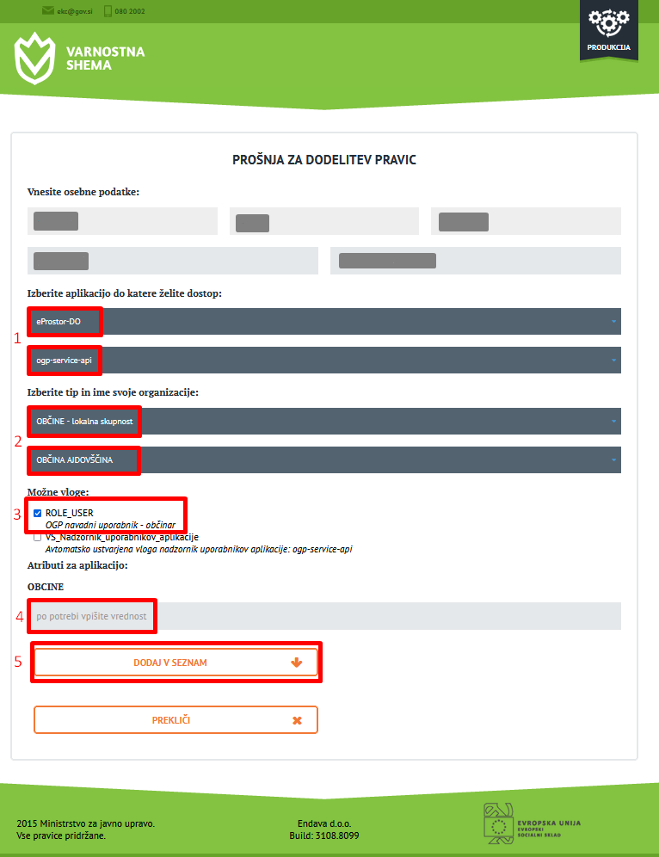
Na koncu kliknete še na gumb ODDAJ
- Seznam ID občin, za vpis vrednosti v obrazcu:

OBCINA | OB_ID
Ankaran | 213
Ajdovščina | 1
Apače | 195
Beltinci | 2
Benedikt | 148
Bistrica ob Sotli | 149
Bled | 3
Bloke | 150
Bohinj | 4
Borovnica | 5
Bovec | 6
Braslovče | 151
Brda | 7
Brezovica | 8
Brežice | 9
Cankova | 152
Celje | 11
Cerklje na Gorenjskem | 12
Cerknica | 13
Cerkno | 14
Cerkvenjak | 153
Cirkulane | 196
Črenšovci | 15
Črna na Koroškem | 16
Črnomelj | 17
Destrnik | 18
Divača | 19
Dobje | 154
Dobrepolje | 20
Dobrna | 155
Dobrova-Polhov Gradec | 21
Dobrovnik | 156
Dol pri Ljubljani | 22
Dolenjske Toplice | 157
Domžale | 23
Dornava | 24
Dravograd | 25
Duplek | 26
Gorenja vas-Poljane | 27
Gorišnica | 28
Gorje | 207
Gornja Radgona | 29
Gornji Grad | 30
Gornji Petrovci | 31
Grad | 158
Grosuplje | 32
Hajdina | 159
Hoče-Slivnica | 160
Hodoš | 161
Horjul | 162
Hrastnik | 34
Hrpelje-Kozina | 35
Idrija | 36
Ig | 37
Ilirska Bistrica | 38
Ivančna Gorica | 39
Izola | 40
Jesenice | 41
Jezersko | 163
Juršinci | 42
Kamnik | 43
Kanal | 44
Kidričevo | 45
Kobarid | 46
Kobilje | 47
Kočevje | 48
Komen | 49
Komenda | 164
Koper | 50
Kostanjevica na Krki | 197
Kostel | 165
Kozje | 51
Kranj | 52
Kranjska Gora | 53
Križevci | 166
Krško | 54
Kungota | 55
Kuzma | 56
Laško | 57
Lenart | 58
Lendava | 59
Litija | 60
Ljubljana | 61
Ljubno | 62
Ljutomer | 63
Logatec | 64
Log-Dragomer | 208
Loška dolina | 65
Loški Potok | 66
Lovrenc na Pohorju | 167
Luče | 67
Lukovica | 68
Majšperk | 69
Makole | 198
Maribor | 70
Markovci | 168
Medvode | 71
Mengeš | 72
Metlika | 73
Mežica | 74
Miklavž na Dravskem polju | 169
Miren-Kostanjevica | 75
Mirna | 212
Mirna Peč | 170
Mislinja | 76
Mokronog-Trebelno | 199
Moravče | 77
Moravske Toplice | 78
Mozirje | 79
Murska Sobota | 80
Muta | 81
Naklo | 82
Nazarje | 83
Nova Gorica | 84
Novo mesto | 85
Odranci | 86
Oplotnica | 171
Ormož | 87
Osilnica | 88
Pesnica | 89
Piran | 90
Pivka | 91
Podčetrtek | 92
Podlehnik | 172
Podvelka | 93
Poljčane | 200
Polzela | 173
Postojna | 94
Prebold | 174
Preddvor | 95
Prevalje | 175
Ptuj | 96
Puconci | 97
Rače-Fram | 98
Radeče | 99
Radenci | 100
Radlje ob Dravi | 101
Radovljica | 102
Ravne na Koroškem | 103
Razkrižje | 176
Rečica ob Savinji | 209
Renče-Vogrsko | 201
Ribnica | 104
Ribnica na Pohorju | 177
Rogaška Slatina | 106
Rogašovci | 105
Rogatec | 107
Ruše | 108
Selnica ob Dravi | 178
Semič | 109
Sevnica | 110
Sežana | 111
Slovenj Gradec | 112
Slovenska Bistrica | 113
Slovenske Konjice | 114
Sodražica | 179
Solčava | 180
Središče ob Dravi | 202
Starše | 115
Straža | 203
Sveta Ana | 181
Sveta Trojica v Slovenskih goricah | 204
Sveti Andraž v Slov. goricah | 182
Sveti Jurij ob Ščavnici | 116
Sveti Jurij v Slovenskih goricah | 210
Sveti Tomaž | 205
Šalovci | 33
Šempeter-Vrtojba | 183
Šenčur | 117
Šentilj | 118
Šentjernej | 119
Šentjur | 120
Šentrupert | 211
Škocjan | 121
Škofja Loka | 122
Škofljica | 123
Šmarje pri Jelšah | 124
Šmarješke Toplice | 206
Šmartno ob Paki | 125
Šmartno pri Litiji | 194
Šoštanj | 126
Štore | 127
Tabor | 184
Tišina | 10
Tolmin | 128
Trbovlje | 129
Trebnje | 130
Trnovska vas | 185
Trzin | 186
Tržič | 131
Turnišče | 132
Velenje | 133
Velika Polana | 187
Velike Lašče | 134
Veržej | 188
Videm | 135
Vipava | 136
Vitanje | 137
Vodice | 138
Vojnik | 139
Vransko | 189
Vrhnika | 140
Vuzenica | 141
Zagorje ob Savi | 142
Zavrč | 143
Zreče | 144
Žalec | 190
Železniki | 146
Žetale | 191
Žiri | 147
Žirovnica | 192
Žužemberk | 193

